Software educational

*BraveBots*

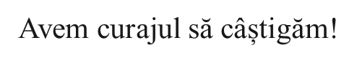

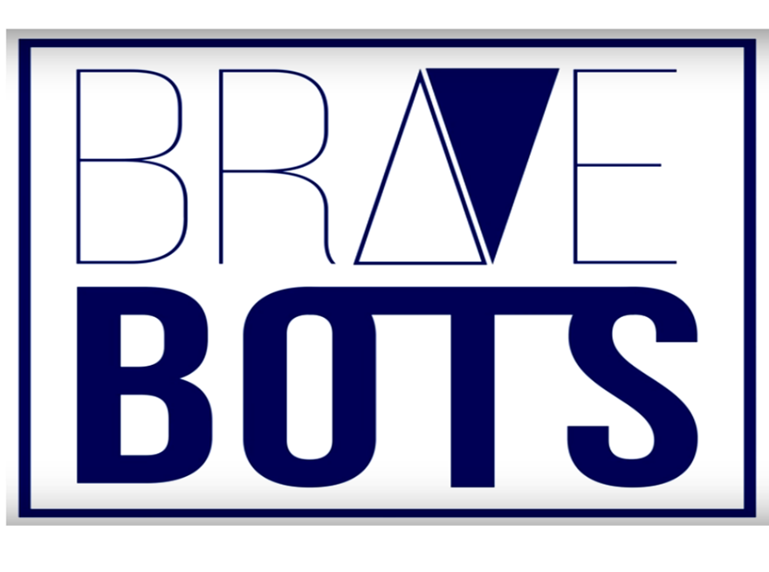

Profesor coordonator:

Rîpeanu Luminița

Autor: Merlă Antoniu-Ștefan

**Obiectivul proiectului**

Observăm pe multe documentare precum cele de pe National Geographic Channel exemple de roboți hi-tech, exemple de moduri de a ajuta la o organizare și dezvoltare a activităților umane cotidiene mult mai rapide și mai precise.

Ceea ce am văzut și admirat de nenumărate ori a rămas impregnat în mintea noastră până acum. Așa presupunem că se naște iubirea pentru tehnologie în fiecare dintre noi: când vedem ce viitor poate fi clădit cu ajutorul acesteia. Iar această iubire, mai specific, pentru robotică, se poate regăsi într-un mod nu doar prin construcția unui robot fizic, ci și a unuia virtual. Evident, dacă acestea două se află deja într-o sinergie inerentă, am decis să păstrăm această legătură până la final.  
Ce am făcut mai exact? Am transpus o parte din echipa reală în joc, cât și majoritatea regulilor jocului real … cu câteva mici detalii (precum StormTrooperii).

Jocul constă în dezvoltarea unei echipe de robotică, robotul echipei luând parte la o competiție al cărei scop este de a construi cât mai multe turnuri în timp ce robotul este atacat de StormTroopers. Astfel, jucătorii au oportunitatea de a cunoaște mai bine ceea ce presupune să fii membru al unei echipe de robotică.

**,,Cum mă pot juca?”**

Pentru a rula aplicația, jucătorul trebuie să instaleze Greenfoot ( recomandat – versiunea 3.6.1; link: <https://www.greenfoot.org/download> ).

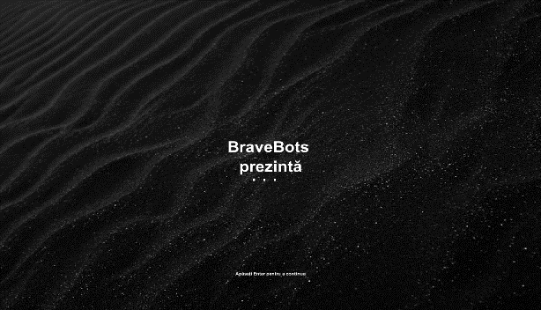

Odată deschis jocul, pe ecran va apărea ecranul de start. Apăsați Enter pentru a continua:

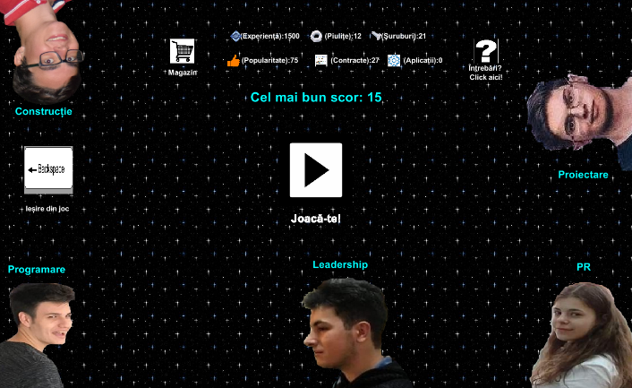

Acesta este meniul principal.

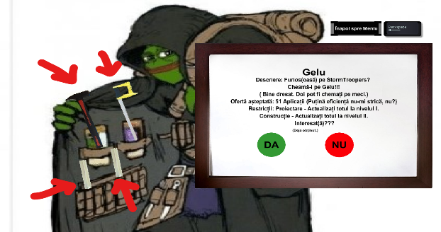 Pentru familiarizarea cu acest joc, este disponibil un meniu care descrie funcțiile-cheie ale jocului. Aici, se descoperă în ce moduri se poate dezvolta echipa de robotică și instrucțiuni privind modul de manevrare al robotului în timpul unui meci.



Magazinul are de vânzare obiecte ce asigură durabilitatea robotului în timpul meciului.



Pentru a începe un nou meci, se execută click stânga pe :

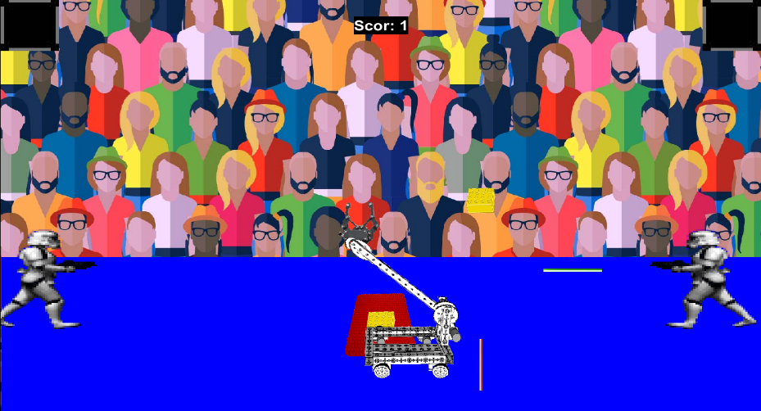

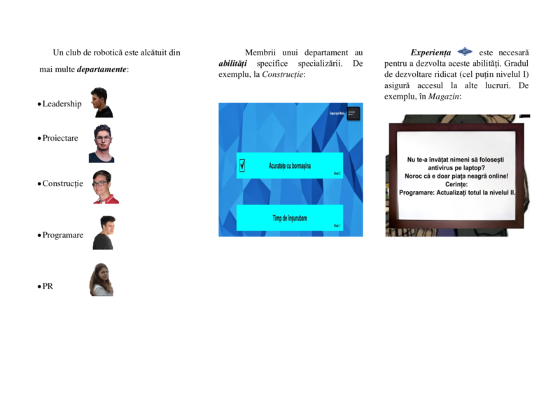

**Dezvoltarea jocului**

În realizarea jocului, s-a urmărit o serie de pași-cheie. Printre aceștia menționăm:

* animațiile aferente membrilor echipei de robotică și, implicit, clasificarea atributelor ce urmează a fi dezvoltate în cadrul jocului (de exemplu, în PR, un membru trebuie să dea dovadă de calități care să sprijine marketingul și creșterea numărului de sponsori al echipei):

import greenfoot.*; public class Ioana extends Member {[…] public void act()

{ if(Greenfoot.mouseClicked(this)) Greenfoot.setWorld(new PRMenu()); […] } }

//accesare meniu PR

* animațiile robotului, StormTrooperilor, crearea unui algoritm centrat în construirea a cât mai multe turnuri de câte 5 blocuri:

[…] public void act() { if(getWorld().getObjects(GameOver.class).size()==0) {

if(!ouch) move(); not_alive(); } }[…] //comportamentul unui StormTrooper în mai multe situații

* algoritmul de reținere a celui mai bun scor, al colectării resurselor(precum numărul de șuruburi), apelând la citirea și afișarea în fișiere de tip .txt:

[…] public void SaveScore(){try {BufferedWriter output=new BufferedWriter (new FileWriter("Score.txt")); output.flush(); output.write(""+(score*5+r%5)); output.newLine(); output.close(); }catch (Exception e){}} […] //salvarea scorului

* crearea unui magazin de obiecte menite să ajute echipa în viitoarele competiții:

[...] public void act() { Read0(); if(checked) { addObject(G,259,418); addObject(DS,392,383);

addObject(A[0],251,602); addObject(A[1],343,561); } else Locked(); } [...]

//se testeaza accesul echipei în magazin – în contextul jocului, actualizarea abilităților //programatorilor la nivelul al II – lea permite accesul în magazinul online

**,,De ce Greenfoot?”**

Pe de o parte, echipa de robotică *BraveBots* a dorit să promoveze valorile STEMprin mult mai multe mijloace în acest sezon *FIRST Tech Challenge*. Astfel, a fost înaintată ideea dezvoltării unui joc video care să răspundă elevilor la întrebări privind statutul de membru într-o echipă de robotică.

Pe de altă parte, dezvoltatorul jocului a fost introdus pe parcursul scrierii liniilor de cod în bazele programării în Java, roboții din cadrul competiției fiind programați în acest limbaj.

**Bibliografie**

* <https://natieprineducatie.ro/challenge-materials/>
* <https://qrobotics.eu/media/resources/2019-2020/game-manual-part-1-tradus.pdf?fbclid=IwAR3uQX5YMD8sNUpitB1bt688uMlGVdJ5bILr72Aqw6jG1kFD5JKnxwf4URE>
* <https://qrobotics.eu/media/resources/2019-2020/game-manual-part-2-tradus.pdf>
* <https://www.greenfoot.org/doc/tut-2>
* <https://www.greenfoot.org/files/javadoc/>
* <https://www.greenfoot.org/files/workshop/Greenfoot-API.pdf>
* <https://www.greenfoot.org/topics/3323>
* <https://www.greenfoot.org/topics/4114>
* <https://www.java.com/en/>
* <https://www.youtube.com/watch?v=TWhhcVJQCt8>

**Link Gameplay Youtube:** https:/youtu.be/yRVhzw5Jq84

**Concluzii**

Obiectivul principal al acestui joc este dezvoltarea unei echipe de robotică în vederea îmbunătățirii perfomanțelor unui robot capabil să construiască turnuri cât mai multe în timp ce este atacat de StormTroopers. Cu alte cuvinte, scopul educativ al acestei aplicații constă în capabilitatea oferită jucătorilor săi de a se cunoaște mai bine și, mai mult decât atât, de a experimenta rolul de membru al unei echipe de robotică.